Замер вертикальных жалюзи:
Для определения необходимых размеров жалюзи нужно измерить высоту и ширину оконного проема. Если планируется установка жалюзи в оконный проем, то из полученной высоты и ширины оконного проема необходимо вычесть 1,5 - 2см. Если жалюзи будут устанавливаться перед оконным проемом к стене или к потолку, то к высоте и ширине оконного проема необходимо прибавить 15 - 20 см. Это и будут размеры жалюзи. Из этих размеров вы можете найти площадь необходимых вам жалюзи и по цене выбранной ткани рассчитать стоимость ваших жалюзи.
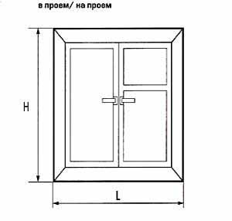

 | в проем | на проем
ширина (L) | L- (1,5- 2) cm | L+ (15- 20) cm
высота (H) | H- (1,5- 2) cm | H+ (15- 20) cm

Разновидности конструкции:
